РЕЖИМЫ ИВЛ

Как-то на одном из профессиональных медицинских форумов поднялся вопрос о режимах ИВЛ. Возникла мысль написать об этом "просто и доступно", т.е. так, чтобы не запутывать читателя в обилии аббревиатур режимов и названий способов вентиляции.
Тем более, они все очень похожи друг на друга по своей сути и являются ни чем иным, как коммерческим ходом производителей дыхательной аппаратуры.

Модернизация оснащения машин СМП привела к появлению в них современных респираторов (например, аппарат фирмы Дрегер “Карина”), которые позволяют осуществлять ИВЛ на высоком уровне, с использованием самых разнообразных режимов. Однако ориентация работников СМП в этих режимах часто затруднена и поспособствовать решению этой проблемы в какой-то степени призвана эта статья.
Я не буду останавливаться на устаревших режимах, напишу лишь о том, что актуально на сегодняшний день, для того, чтобы после прочтения у вас осталась основа, на которую уже будут накладываться дальнейшие познания в этой области.
Итак, что такое режим ИВЛ? Если по-простому, то режим ИВЛ - это алгоритм управления потоком в дыхательном контуре. Поток может управляться при помощи механики - мех (старые аппараты ИВЛ, типа РО-6) или при помощи т.н. активного клапана (в современных респираторах). Активный клапан требует наличия постоянного потока, что обеспечивается либо компрессором респиратора, либо подводкой сжатого газа.
Теперь рассмотрим основные принципы формирования искусственного вдоха. Их два (если отбросить устаревшие):
1) с контролем по объему;
2) с контролем по давлению.
Формирование вдоха с контролем по объему: респиратор подает поток в легкие пациента и переключается на выдох при достижении заданного врачом объема вдоха (дыхательного объема).
Формирование вдоха с контролем по давлению: респиратор подает поток в легкие пациента и переключается на выдох при достижении заданного врачом давления (инспираторного давления).
Графически это выглядит так:
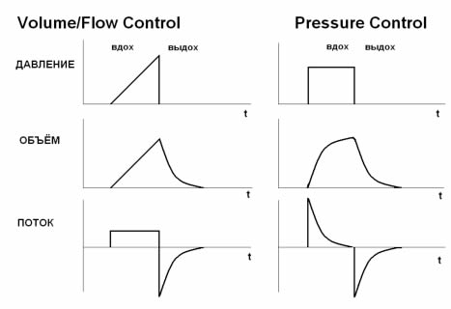
А теперь основная классификация режимов ИВЛ, от которой мы будем отталкиваться:
- принудительные
- принудительно-вспомогательные
- вспомогательные
Принудительные режимы вентиляции
Суть одна - в дыхательные пути пациента подается заданный врачом МОД (который суммируется из заданных дыхательного объема либо инспираторного давления и частоты вентиляции), любая активность пациента исключается и игнорируется респиратором.
Различают два основных режима принудительной вентиляции:
- вентиляция с контролем по объему
- вентиляция с контролем по давлению
В современных респираторах предусматриваются еще и дополнительные режимы (вентиляция по давлению с гарантированным дыхательным объемом), но мы их в целях упрощения опустим.
Вентиляция с контролем по объему - Volume Control Ventilation (CMV, VC-CMV, IPPV, VCV и т.д.)
Врачом задаются: дыхательный объем (в мл), частота вентиляции в минуту, соотношение вдоха и выдоха. Респиратор подает заданный дыхательный объем в легкие пациента и переключается на выдох при его достижении. Выдох происходит пассивно.
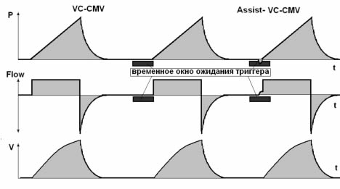
В некоторых вентиляторах (например, дрегеровских Эвитах) при принудительной вентиляции по объему используется переключение на выдох по времени. При этом имеет место следующее. При подаче объема в легкие пациента давление в ДП повышается до тех пор, пока респиратор не даст установленный объем. Появляется пиковое давление (Ppeak или PIP). После этого поток прекращается - возникает давление плато (пологая часть кривой давления). После окончания времени вдоха (Tinsp) начинается выдох.
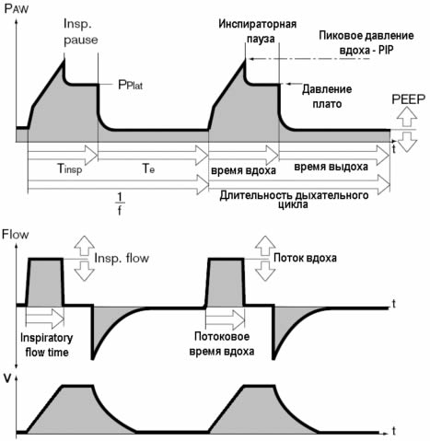
Вентиляция с контролем по давлению - Pressure Control Ventilation (PCV, PC-CMV)
Врачом задаются: инспираторное давление (давление на вдохе) в см вод. ст. или в mbar, частота вентиляции в минуту, соотношение вдоха и выдоха. Респиратор подает поток в легкие пациента до достижения инспираторного давления и переключается на выдох. Выдох происходит пассивно.
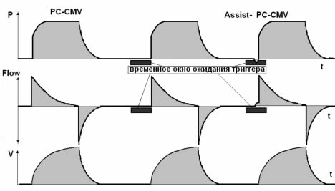
Несколько слов о преимуществах и недостатках различных принципов формирования искусственного вдоха.
Вентиляция с контролем по объему
Преимущества:
- гарантирован дыхательный объем и, соответственно, минутная вентиляция
Недостатки:
- опасность баротравмы
- неравномерность вентиляции различных отделов легких
- невозможность адекватной вентиляции при негерметичных ДП

Вентиляция с контролем по давлению
Преимущества:
- гораздо меньшая опасность баротравмы (при правильно установленных параметрах)
- более равномерная вентиляция легких
- может использоваться при негерметичности ДП (вентиляция с безманжеточными трубками у детей, например)
Недостатки:
- нет гарантированного дыхательного объема
- необходим полный мониторинг вентиляции (SpO2, ETCO2, МОД, КЩС).
Переходим к следующей группе режимов ИВЛ.
Принудительно-вспомогательные режимы
По сути дела, эта группа режимов ИВЛ представлена одним режимом - SIMV (Synchronized Intermittent Mandatory Ventilation - синхронизированная перемежающаяся принудительная вентиляция) и его вариантами. Принцип режима состоит в следующем - врач задает необходимое число принудительных вдохов и параметры для них, но пациенту позволяется при этом дышать самостоятельно, причем число самостоятельных вдохов будет включено в число заданных. Кроме того, слово "синхронизированная" означает, что принудительные вдохи будут включаться в ответ на дыхательную попытку пациента. Если же пациент не будет дышать совсем, то респиратор будет исправно давать ему заданные принудительные вдохи. В тех случаях, когда синхронизация с вдохами пациента отсутствует, режим носит название "IMV" (Intermittent Mandatory Ventilation).
Как правило, для поддержки самостоятельных вдохов пациента используется режим поддержки давлением (чаще) - PSV (Pressure support ventilation), или объемом (реже) - VSV (Volume support ventilation), но о них мы поговорим ниже.
Если для формирования аппаратных вдохов пациенту задается принцип вентиляции по объему, то режим называется просто "SIMV" или "VC-SIMV", а если используется принцип вентиляции по давлению, то режим носит название "P-SIMV" или "PC-SIMV".
В связи с тем, что мы начали говорить о режимах, которые откликаются на дыхательные попытки пациента, следует сказать несколько слов о триггере. Триггер в аппарате ИВЛ - это пусковая схема, включающая вдох в ответ на дыхательную попытку пациента. В современных аппаратах ИВЛ используются следующие виды триггеров:
- Триггер по объему (Volume trigger) - он срабатывает на прохождение заданного объема в дыхательные пути пациента
- Триггер по давлению (Pressure trigger) - срабатывает на падение давления в дыхательном контуре аппарата
- Триггер по потоку (Flow trigger) - реагирует на изменение потока, наиболее распространен в современных респираторах.
Синхронизированная перемежающаяся принудительная вентиляция с контролем по объему (SIMV, VC-SIMV)
Врач задает дыхательный объем, частоту принудительных вдохов, соотношение вдоха и выдоха, параметры триггера, при необходимости устанавливает давление или объем поддержки (режим в этом случае будет иметь аббревиатуру "SIMV+PS" или "SIMV+VS"). Пациент получает заданное число вдохов с контролем по объему и при этом может дышать самостоятельно с поддержкой или без нее. При этом на попытку вдоха пациента (изменение потока) сработает триггер и респиратор позволит ему осуществить собственный вдох.
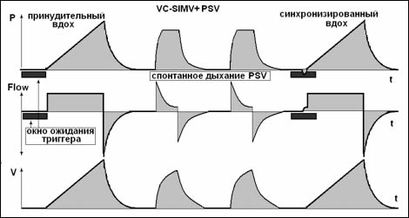
Синхронизированная перемежающаяся принудительная вентиляция с контролем по давлению (P-SIMV, PC-SIMV)
Врач задает инспираторное давление, частоту принудительных вдохов, соотношение вдоха и выдоха, параметры триггера, при необходимости устанавливает давление или объем поддержки (режим в этом случае будет иметь аббревиатуру "P-SIMV+PS" или "P-SIMV+VS"). Пациент получает заданное число вдохов с контролем по давлению и при этом может дышать самостоятельно с поддержкой или без нее по тому же принципу, что и описано ранее.
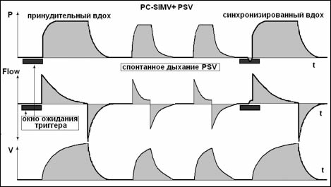
Я думаю, уже стало понятным, что в отсутствие самостоятельных вдохов пациента, режимы SIMV и P-SIMV превращаются соответственно в принудительную вентиляцию с контролем по объему и принудительную вентиляцию с контролем по давлению, что и делает этот режим универсальным.
Переходим к рассмотрению вспомогательных режимов вентиляции.
Вспомогательные режимы
Как понятно из названия, это группа режимов, задача которых состоит в той или иной поддержке спонтанного дыхания пациента. Строго говоря, это уже не ИВЛ, а ВИВЛ. Следует помнить, что все эти режимы могут применяться только у стабильных пациентов, а никак не у критических больных с нестабильной гемодинамикой, нарушениями КЩС и т.д. Я не буду останавливаться на сложных, т.н. "интеллектуальных" режимах вспомогательной вентиляции, т.к. у каждого уважающего себя производителя дыхательной аппаратуры здесь есть своя "фишка", а мы разберем самые основные режимы ВИВЛ. Если будет желание поговорить о каком-либо конкретном "интеллектуальном" режиме, мы обсудим это все отдельно. Единственное, я отдельно напишу про режим BIPAP, так как он является по сути дела универсальным и требует совершенно отдельного рассмотрения.
Итак, к вспомогательным режимам относятся:
- Поддержка давлением
- Поддержка объемом
- Постоянное положительное давление в дыхательных путях
- Компенсация сопротивления эндотрахеальной/трахеостомической трубки
При использовании вспомогательных режимов очень полезна опция "Вентиляция апноэ" (Apnoe Ventilation) которая заключается в том, что при отсутствии дыхательной активности ациента в течение заданного времени, респиратор автоматически переключается на принудительную ИВЛ.
Поддержка давлением - Pressure support ventilation (PSV)
Суть режима понятна из названия - респиратор осуществляет поддержку спонтанных вдохов пациента положительным давлением на вдохе. Врачом устанавливаются величина давления поддержки (в см Н2О или mbar), параметры триггера. На дыхательную попытку пациента реагирует триггер и респиратор дает заданное давление на вдохе, а затем переключается на выдох. Это режим с успехом может использоваться совместно с SIMV или P-SIMV, о чем я писал ранее, в этом случае спонтанные вдохи пациента будут поддерживаться давлением. Режим PSV широко используется при отлучении от респиратора путем постепенного снижения давления поддержки.
Поддержка объемом - Volume Support (VS)
Этот режим реализует т.н. поддержку объемом, т.е. респиратор автоматически устанавливает уровень давления поддержки исходя из заданного врачом дыхательного объема. Режим этот присутствует в некоторых вентиляторах (Servo, Siemens, Inspiration). Врачом задается дыхательный объем поддержки, параметры триггера, передельные параметры вдоха. На инспираторную попытку респиратор дает пациенту заданный дыхательный объем и переключается на выдох.
Постоянное положительное давление в дыхательных путях - Continuous Positive Airway Pressure (СРАР)
Это режим спонтанной вентиляции, при котором респиратор поддерживает постоянное положительное давление в дыхательных путях. Собственно, опция поддержания постоянного положительного давления в дыхательных путях очень распространена и может быть использована при любом принудительном, принудительно-вспомогательном или вспомогательном режиме. Ее самый распространенный синоним - положительное давление в конце выдоха - Positive end-expiratory pressure (PEEP). Если же пациент дышит полностью сам, то с помощью СРАР компенсируется сопротивление шлангов респиратора, пациенту подается согретый и увлажненный воздух с повышенным содержанием кислорода, а также поддерживаются альвеолы в расправленном состоянии; таким образом, этот режим широко используется при отлучении от респиратора. В настройках режима врачом задается уровень положительного давления (в см Н2О или mbar).
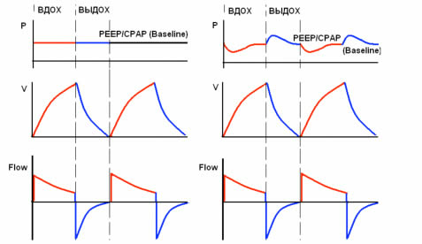
Компенсация сопротивления эндотрахеальной/трахеостомической трубки - Automatic Tube Compensation (АТС) или Tube Resistance Compensation (TRC)
Этот режим присутствует в некоторых респираторах и призван компенсировать дискомфорт пациента от дыхания через ЭТТ или ТТ. У больного с эндотрахеальной (трахеостомической) трубкой просвет верхних дыхательных путей ограничен ее внутренним диаметром, который значительно меньше, чем диаметр гортани и трахеи. По закону Пуазейля, с уменьшением радиуса просвета трубки резко увеличивается сопротивление. Поэтому во время вспомогательной вентиляции у больных с сохраняющимися самостоятельным дыханием возникает проблема преодоления этого сопротивления, особенно в начале вдоха. Кто не верит, попробуйте подышать некоторое время через взятую в рот "семерку". При использовании этого режима врачом задаются следующие параметры: диаметр трубки, ее характеристики и процент компенсации сопротивления (до 100%). Режим может использоваться в сочетании с другими режимами ВИВЛ.
Ну и в заключение поговорим о режиме BIPAP (BiPAP), который, как мне кажется, стоит рассмотреть отдельно.
Вентиляция с двумя фазами положительного давления в дыхательных путях - Biphasic positive airway pressure (BIPAP, BiPAP)
Название режима и его аббревиатура в свое время были запатентованы фирмой Дрегер. Поэтому, имея в виду BIPAP, мы подразумеваем вентиляцию с двумя фазами положительного давления в дыхательных путях, реализованную в респираторах фирмы Дрегер, а говоря о BiPAP подразумеваем то же самое, но в респираторах других производителей.
Мы здесь разберем двухфазную вентиляцию так, как она реализована в классическом варианте - в респираторах фирмы Дрегер, поэтому будем пользоваться аббревиатурой "BIPAP".
Итак, суть вентиляции с двумя фазами положительного давления в дыхательных путях состоит в том, что задается два уровня положительного давления: верхний - CPAP high и нижний - CPAP low, а также два временных интервала time high и time low, соответствующих этим давлениям.
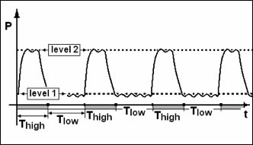
Во время каждой фазы, при спонтанном дыхании, может состояться несколько дыхательных циклов, это видно на графике. Чтобы вам была понятна суть BIPAP, вспомните, что я писал ранее о СРАР: пациент дышит самостоятельно при определенном уровне постоянного положительного давления в дыхательных путях. А теперь представьте, что респиратор автоматически повышает уровень давления, а затем снова возвращается к исходному и делает это с определенной периодичностью. Вот это и есть BIPAP.
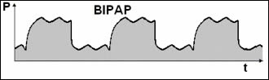
В зависимости от клинической ситуации длительность, соотношения фаз и уровни давлений могут изменяться.
Теперь переходим к самому интересному. К универсальности режима BIPAP.
Ситуация первая. Представьте себе, что у пациента полностью отсутствует дыхательная активность. В этом случае повышение давления в дыхательных путях во вторую фазу будет приводить к принудительной вентиляции по давлению, что графически будет неотличимо от PCV (вспоминайте аббревиатуру).
Ситуация вторая. Если пациент способен сохранять спонтанное дыхание на нижнем уровне давления (CPAP low), то при повышении его до верхнего будет происходить принудительная вентиляция по давлению, то есть режим будет неотличим от P-SIMV+CPAP.
Ситуация третья. Пациент способен сохранять спонтанное дыхание как на нижнем, так и на верхнем уровне давления. BIPAP в этих ситуациях работает как истинный BIPAP, показывая все свои преимущества.
Ситуация четвертая. Если мы установим при спонтанном дыхании пациента одинаковое значение верхнего и нижнего давлений, то BIPAP превратится во что? Правильно, в CPAP.
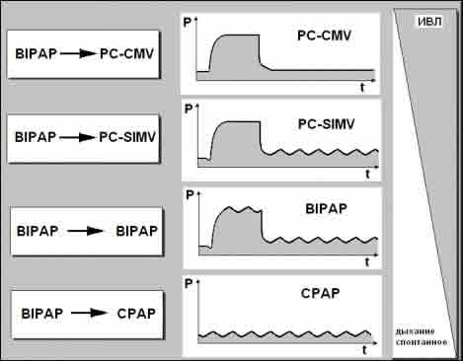
Таким образом, режим вентиляции с двумя фазами положительного давления в дыхательных путях является универсальным по своей сути и в зависимости от настроек может работать как принудительный, принудительно-вспомогательный или чисто вспомогательный режим.
Вот мы и рассмотрели все основные режимы ИВЛ, создав таким образом, основу для дальнейшего накопления знаний по этому вопросу. Сразу хочу заметить, что постичь все это можно только при непосредственной работе с пациентом и респиратором. Кроме того, производителями дыхательной аппаратуры выпускается множество программ-симуляторов, которые позволяют ознакомиться и поработать с каким-либо режимом, не отходя от компьютера.

По материалам сайта Feldsher.ru

